PRIMO GRUPPO DA 1 A 4
PROBLEMA N. 1 DI 44

IL FRUTTIVENDOLO
Il furgone del fruttivendolo può trasportare fino a 200 kg, questo è il massimo della sua portata. Sul suo furgone il fruttivendolo ha già caricato 160 kg tra pere, mele e banane. Vorrebbe anche caricare 280 kg di patate. Non vuole però dover fare più di due viaggi col suo furgone su cui ha già caricato 160 kg di frutta. Se lascia per il secondo viaggio 200 kg di patate, può caricare le altre insieme alla frutta senza superare la portata del furgone? Tieni conto che può contare su 10 kg di tolleranza oltre la portata del furgone.
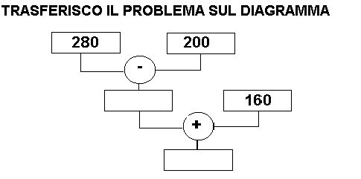
ESEGUO LE OPERAZIONI

280 - 160 +
200 ……
____ _____
……. ……

PERCORSO DEL RAGIONAMENTO RISOLUTIVO ** PROBLEMA N 1 DI 44

X KG (tutti) (1° VIAGGIO) Con questa operazione posso scoprire quanti kg dovrebbe
160 KG FRUTTA (1° VIAGGIO) caricare nel primo viaggio (x), dovrei però sapere quanti sono
Y KG PATATE (1° VIAGGIO) i kg di patate del primo viaggio (y).

Y KG PATATE 1° VIAGGIO Con questa operazione scopro i kg di PATATE
280 KG PATATE (tutti) destinati al primo viaggio.
200 KG PATATE 2° VIAGGIO

TRASFERISCO IL RAGIONAMENTO SUI GRAFICI 'RHODA'

KG
FRUTTA
160
KG
PATATE
Y
KG
(1° VIAGGIO)
X
KG PATATE
2° VIAGGIO
200
KG PATATE
1° VIAGGIO
Y
KG PATATE
280

PROBLEMA N. 2 DI 44

IL MURATORE
Il muratore ha caricato sul suo furgone 6 casse di piastrelle da 20 kg ciascuna. Vorrebbe anche caricare dei sacchi di cemento. La portata del suo furgone arriva a 300 kg. Vorrebbe caricare 170 kg di cemento. Può farlo senza superare la portata massima del suo furgone?

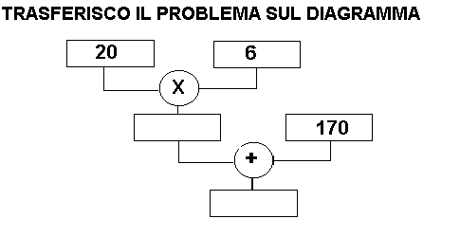

KG
CEMENTO
170
KG
PIASTRELLE
Y
KG

X
KG / CASSA
20

KG PIASTRELLE
Y

6 CASSE
ESEGUO LE OPERAZIONI

20 X 170 +
6 ……
____ _____
……. ……

PERCORSO DEL RAGIONAMENTO RISOLUTIVO ** PROBLEMA N 2 DI 44

X KG (tutti) Con questa operazione posso scoprire quanti kg peserà
170 KG CEMENTO il carico con il cemento e le piastrelle (x), devo però trovare quanto pesano
Y KG PIASTRELLE tutte le piastrelle (y).

Y KG (piastrelle) Con questa operazione scopro i kg di tutte le piastrelle.
20 KG / CASSA
6 CASSE

TRASFERISCO IL RAGIONAMENTO SUI GRAFICI 'RHODA'

